Муниципальное общеобразовательное учреждение
«Средняя школа № 48»

Индивидуальная образовательная программа
одарённого ученика 1 «В» класса
Владимира К.
Учитель начальных классов: Шевко Ольга Николаевна

Ярославль, 2017

- Индивидуальные особенности ребёнка
Владимир К., ученик 1 «В» класса МОУ «Средняя школа № 48» г. Ярославля. Мальчик воспитывается в полной семье, родители имеют высшее образование, заинтересованы в развитии своего ребенка.
Эмоциональное отношение к школе положительно окрашено; ориентирован на успех; самооценка адекватная (умеет видеть свои ошибки и правильно оценивает свои действия); легко вступает в контакт со взрослыми, в общении с детьми избирателен; речевое развитие соответствует возрасту; самостоятельный, дружелюбный.
Интересы и склонности: математика и техника, физкультура и спорт, занимается в МУ «Спортивной школе № 16» на отделении «шахматы», посещает курсы английского языка по программе углубленного изучения в ABC – STUDIO.
- Приоритетные направления в развитии
Результат психолого-педагогической оценки готовности ребёнка к началу школьного обучения 17, 5 баллов (4 уровень - готовность к началу регулярного обучения).
Для диагностики одаренности и выявления интересов ребенка совместно с психологом школы были выбраны следующие методики.
- Методика диагностики креативности «Тест Е. Торренса» (Е.Е. Туник)
Этот тест позволил измерить основные характеристики креативного мышления «Беглость» — способность продуцировать большое количество идей (10 баллов, высокий уровень) и «Оригинальность» — способность продуцировать необычные, нестандартные идеи (8 баллов, повышенный уровень), а также оценить творческий потенциал личности.
- Методика «МЭДИС»
Методика экспресс-диагностики интеллектуальных способностей детей 6-7-летнего возраста И.С. Авериной, Е. И. Шабановой и Е.Н.Задориной

Таблица показателей интеллектуальных способностей
Показатели |  | Кол-во решенных задач
Субтест 1. Словарный запас |  | 4
Субтест 2. Понимание количественных и качественных отношений |  | 3
Субтест 3. Логическое мышление |  | 4
Субтест 4. Математические способности |  | 4
Общий показатель |  | 15 выввввввввывысокий уровень
Результат: 15 баллов (высокий уровень интеллектуального развития).
- Методика диагностики одаренности младших школьников (Савенков А. И.)
Цель: выявление направленности интересов и склонностей младших школьников (учащихся 1-2-х классов).
Метод проведения: анкетирование учителем учащегося.

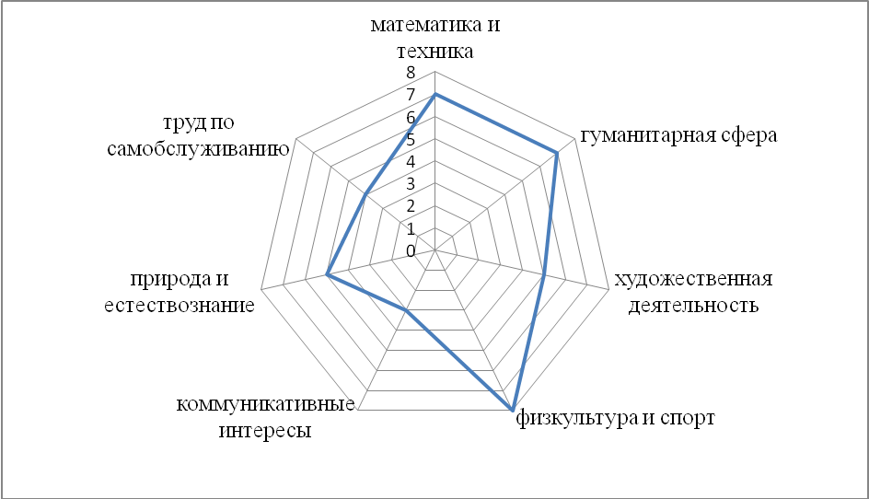
Результат: У Владимира есть интерес к математике и технике, в гуманитарной сфере, а также в области физкультуры и спорта. Необходимо развитие коммуникативных интересов.
- «Карта одаренности» (для родителей). Методика Савенкова А.И.
С помощью данной методики родители количественно оценили степень выраженности у своего ребёнка различных видов одарённости и определили, какие виды одарённости у него преобладает в настоящее время. Сопоставление всех десяти полученных оценок позволяет увидеть индивидуальный «портрет развития его дарований».
Лист ответов
28.09.2017 Владимир К.
1 ++ | 2 + | 3 ++ | 4+ | 5+ | 6+ | 7 0 | 8+ | 9+ | 10+
11 0 | 12 + | 13+ | 14+ | 15+ | 16+ | 17+ | 18 0 | 19+ | 20++
21+ | 22+ | 23+ | 240 | 25+ | 26+ | 27 0 | 28+ | 29+ | 30 0
31+ | 32+ | 330 | 34+ | 35++ | 36+ | 37+ | 38 0 | 39+ | 40+
41+ | 42+ | 43+ | 44 0 | 45+ | 460 | 47+ | 48 0 | 49 0 | 50+
51+ | 52+ | 530 | 54 0 | 550 | 56 0 | 57+ | 58+ | 59+ | 60+
61+ | 62 0 | 63+ | 64 0 | 65+ | 66 0 | 67+ | 68+ | 69+ | 70++
71+ | 72 0 | 73 0 | 74 0 | 75 0 | 76 0 | 77+ | 78++ | 79+ | 80+
8 | 6 | 6 | 3 | 7 | 4 | 6 | 6 | 7 | 9

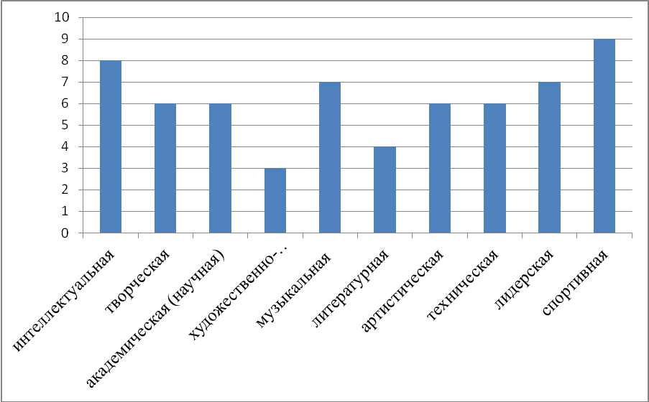

Приоритетными направлениями для развития являются:
- спортивное (9 баллов)
- интеллектуальное (8 баллов).
Между тем следует отметить, что Владимир в целом развивается гармонично. У него хорошие показатели и по таким видам одарённости как лидерская, музыкальная (7 баллов) и академическая, техническая, творческая и артистическая (6 баллов).
3. Цель индивидуальной образовательной программы:

создание условий для оптимального развития одарённого ребёнка, удовлетворению его интересов по выбранным направлениям.

- Задачи:

- выявить уровень творческих и индивидуальных возможностей, личностные качества, а также интересы и способности ученика на этапе его поступления в школу;
- произвести отбор форм, методов и приёмов, которые способствует раскрытию способностей и развитию индивидуальности одаренного ребёнка;
- предоставлять возможности совершенствовать способности в совместной урочной и внеурочной деятельности со сверстниками, родителями, учителем, через самостоятельную работу.

- Этапы реализации

Реализация индивидуальной программы по работе с одаренным ребёнком рассчитана на 4 года: с 2017 по 2021 годы.
Первый этап – диагностико-прогностический – предполагается реализовать в первом полугодии 2017 года (1 класс).
Второй этап – деятельностный (4 года) – связан с непосредственной работой с одаренным ребёнком в указанных выше направлениях.
Третий этап - констатирующий (текущий и итоговый контроль, ведение портфолио, где фиксируются результаты деятельности одарённого ребёнка).

- Основные показатели эффективности реализации программы работы
с одаренным ребёнком

1. Удовлетворенность одарённого ребёнка своей деятельностью с помощью продвижения по индивидуальной образовательной программе.
2. Формирование индивидуального стиля учебно – познавательной деятельности.
3. Повышение уровня его индивидуальных достижений в тех образовательных областях, к которым у него есть способности.

- Содержание индивидуальной образовательной деятельности

Виды деятельности, результат | Сроки | Помощь
- Урочная деятельность  Обучение в классе осуществляется по образовательной программе «Перспектива»  Индивидуальная образовательная траектория ученика на уроке реализуется посредством ситуации выбора, когда ученик отдаёт своё предпочтение одному из вариантов решения учебной задачи, проявляя свой индивидуальный стиль познания.  Предметом выбора ученика на уроке могут выступать:  - Цели обучения (собственная цель в изучении конкретной темы, раздела, курса);  - Содержание учебного материала (обогащение учебного материала как в сторону углубления (переход на более высокий уровень сложности), так и в сторону расширения – за пределы федерального государственного образовательного стандарта);  - Уровень задания, его вид, способ (в соответствии с его индивидуальными особенностями);  - Форма выполнения;  - Темп изучения материала и выполнения задания;  - Право на собственную оценку результатов своей деятельности.  - Возможность включения учеников в процесс подготовки урока повышает их личную заинтересованность и персональную значимость в результатах своего труда.  Результатом движения ученика по индивидуальной образовательной траектории является – образовательный продукт.  Способы фиксации образовательных продуктов: сочинение сказок, стихов;  составление шарад, ребусов, кроссвордов;  составление рассказов с точки зрения объектов;  составление памятки, алгоритма, схемы, таблицы;  выдвижение гипотез, их доказательство;  разработка рекомендаций;  защита проектов;  проведение опыта, эксперимента, наблюдения, исследования;  составление теста, задания;  изготовление книжки, брошюры;  составление мини – словаря;  создание “сундучка мудрости для одноклассников”;  рисунок для энциклопедии;  составление рецензии;  исполнение ролей на уроке: информатор, защитник, консультант и т. д.  реклама объекта учебной деятельности;  презентация. | 1-4 класс | учитель
- Учи.ру  — это онлайн-платформа, где ученики изучают школьные предметы в интерактивной форме, раскрывает потенциал ребенка, анализирует действия ученика и на основе данных подбирает персональные задания, создавая, таким образом, индивидуальную образовательную траекторию.  Олимпиады образовательной платформы «Учи.ру»:  1. Межпредметная «Дино – олимпиада» (математика, русский язык, предпринимательство и окружающий мир). Задания направлены на развитие нестандартного мышления.  2. Олимпиада по математике «Плюс» тренирует внимание, логику и пространственное  воображение, учит мыслить шире привычных рамок. | 1-4 класс | Учи.ру
- Внеурочная деятельность  Надпредметный курс «Мир деятельности», основанный на технологии деятельностного метода обучения Л.Г. Петерсон, поможет:  - сформировать умение учиться на основе освоения УУД (самостоятельно открывать, осваивать и применять новые знания и умения);  - не бояться трудностей в учебе и выполнять с усердием задания любой сложности;  - развивать качества, помогающие в учебе: активность, доброжелательность, трудолюбие, честность, любознательность;  - учиться более увлеченно и результативно. | 1-4 класс | учитель
- Внеурочная деятельность научно-познавательной направленности «Учусь создавать проект»  Развитие познавательных способностей. Исследуем, доказываем, проектируем, создаём. (Сизова Р.И., Селимова Р.Ф.)  Проектная технология поможет:  - решить задачу формирования самостоятельности ребёнка, способности к самообразованию и саморазвитию;  - научиться видеть мини-проблемы;  - правильно находить источники информации;  - формировать навыки делового общения в процессе работы над проектом. | 1-4 класс | учитель
- Курс занятий «Азбука общения»  Занятия направлены на развитие навыков конструктивного общения со сверстниками и взрослыми, навыков сотрудничества, творческого взаимодействия в группе, развитие положительной адекватной самооценки, уверенности в себе. | 1 кл. | психолог
- Индивидуальные консультации учителя при подготовке к решению олимпиадных задач разного уровня, конференциям, конкурсам и т.д. | 1-4 | Учитель
- Школьное общество: участие в школьных олимпиадах, научно-практической конференции, предметных неделях и т.д. | 1-4 | Учитель, родители
7. Участие в районных, городских, региональных, всероссийских, международных конкурсах:  - Международный конкурс-игра «Кенгуру — математика для всех».  - Международная игра-конкурс "Русский медвежонок - языкознание для всех"  - Международный игровой конкурс по истории мировой художественной культуры "ЗОЛОТОЕ РУНО"  - «Кит – компьютеры, информатика, технологии» творческий конкурс по информатике и компьютерным наукам. | 1-4 | учитель

